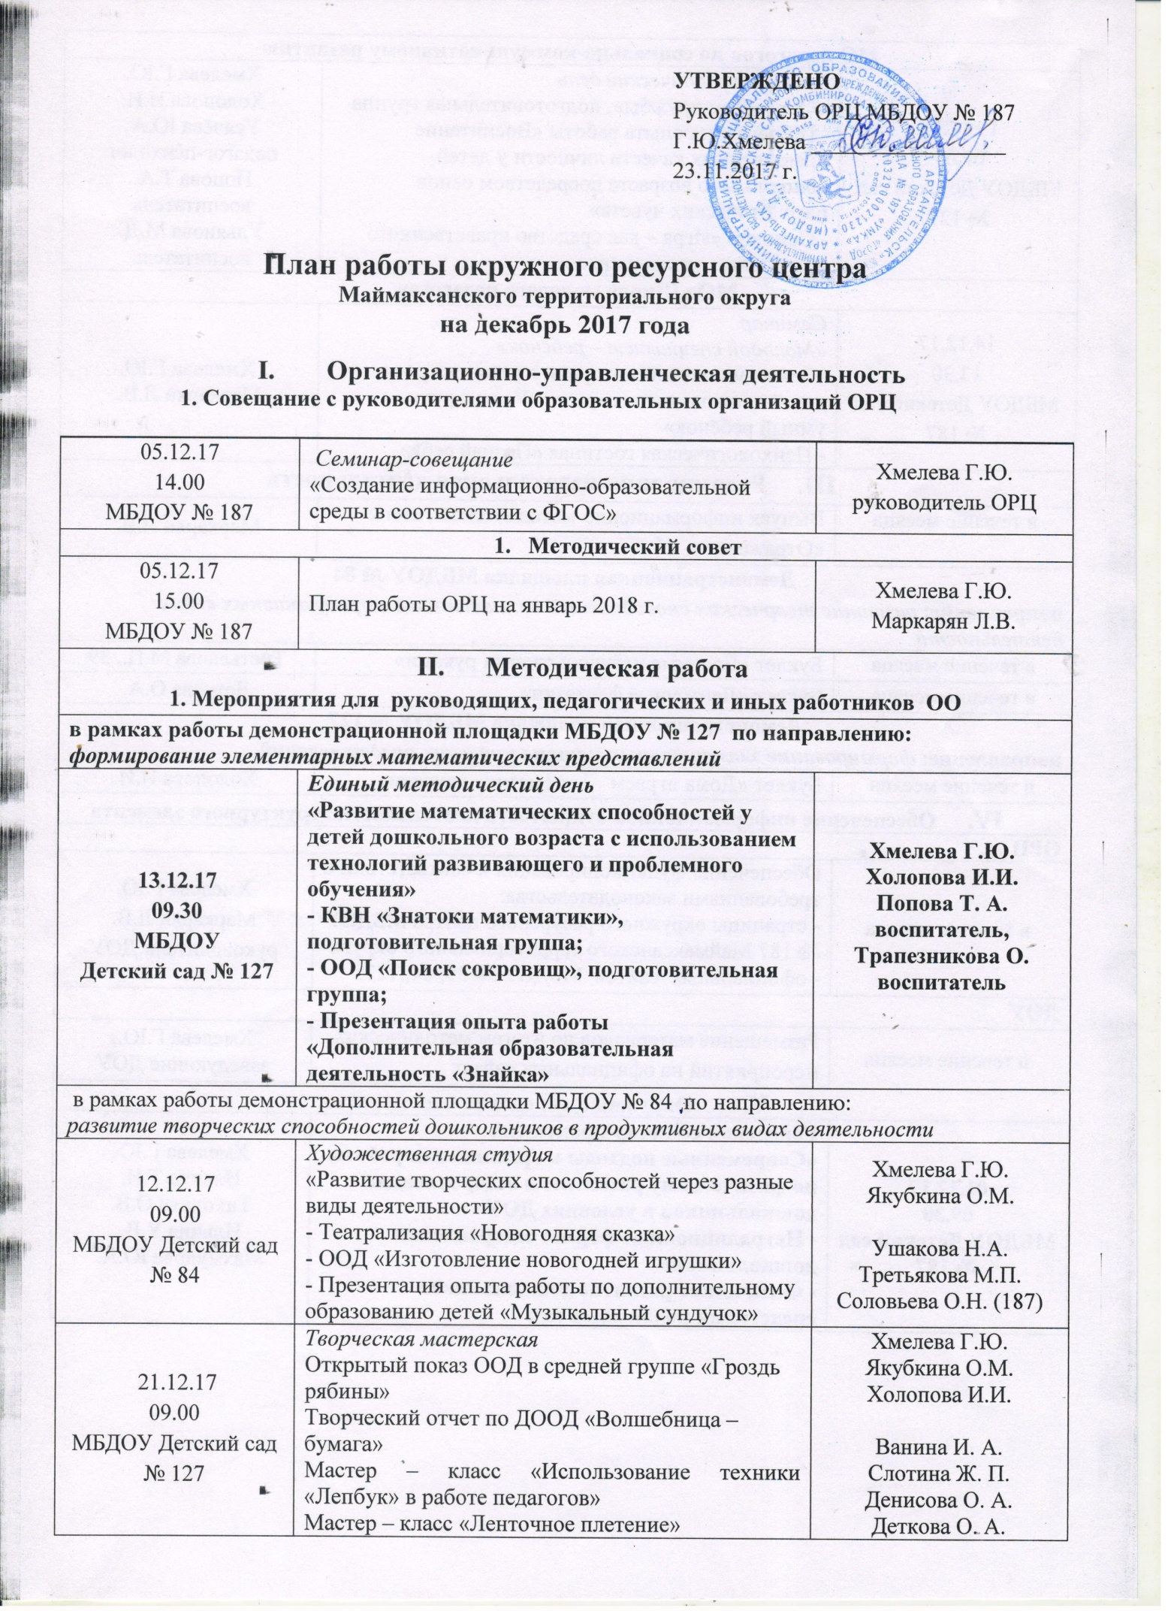

МО педагогов по социально-коммуникативному развитию
19.12.17  09.00  МБДОУ Детский сад № 127 | Единый методический день  - ООД «Дом дружбы», подготовительная группа  - Презентация опыта работы «Воспитание нравственных качеств личности у детей дошкольного возраста посредством основ патриотических чувств»  - Семинар «Игра – как средство нравственного воспитания дошкольников» | Хмелева Г.Ю.  Холопова И.И.  Усачёва Ю.А.  педагог-психолог  Попова Т.А.  воспитатель  Ульянова М.Д.  воспитатель
МО «Школа молодого педагога»
14.12.17  13.30  МБДОУ Детский сад № 187 | Семинар  «Молодой специалист – ребёнок»  - Значение мелкой моторики в развитии речи детей дошкольного возраста «Умные руки – умный ребёнок»  - Психологическая гостиная «Познай себя» | Хмелева Г.Ю.  Маркарян Л.В.
- Редакционно-издательская деятельность
в течение месяца | Выпуск информационно-методической газеты «Отражение», № 6 | Маркарян Л.В.
Демонстрационная площадка МБДОУ № 84
направление: развитие творческих способностей дошкольников в продуктивных видах деятельности
в течение месяца | Буклет «Ёлочные игрушки своими руками» | Третьякова М.П., 39
в течение месяца | Буклет «Ленточные фантазии» | Деткова О.А.
Демонстрационная площадка МБДОУ № 127
направление: формирование элементарных математических представлений
в течение месяца | Буклет «Дома играем – математику изучаем» | Холопова И.И.
- Обеспечение информационной открытости деятельности структурного элемента
ОРЦ
в течение месяца | Обеспечение функционирования в соответствии с требованиями законодательства:  - страницы окружного ресурсного центра МБДОУ № 187 Маймаксанского территориального округа  - официальных сайтов МБДОУ № 39, 84, 127 | Хмелева Г.Ю.  Маркарян Л.В.  руководители ДОУ
ДОУ
в течение месяца | Размещение материалов по итогам методических мероприятий на официальных сайтах | Хмелева Г.Ю.,  заведующие ДОУ
- Окружные, городские мероприятия
01.12.17  09.30  МБДОУ Детский сад № 187 | Городской семинар-практикум  «Современные подходы к организации работы по физическому развитию и оздоровлению дошкольников в условиях ДОУ»  - Нетрадиционные формы оздоровления дошкольников  - Физическое развитие дошкольников средствами подвижных игр | Хмелева Г.Ю.  Ильина Т.И.  Тихонова О.В.  Ильина У.В.  Махмудова Ю.А.

